实验报告
学 号 | 21050005076 |  | 姓 名 | 田晶怡 | 专业班级 |  | 2021级智能科学与技术
课程名称 | 机器学习 |  |  |  | 学期 |  | 2024年春季学期
任课教师 | 仲国强 |  | 完成日期 | 2024/4/7 |  | 上机课时间 |  | 2024/4/1
实验名称 |  | 支持向量机
- 实验目的
1.掌握支持向量机的基本概念
2.掌握SMO算法的实现过程
3.知道支持向量机和SMO算法的编程方法及其公式

- 实验内容：
- 了解SMO算法求解SVM的过程，SMO算法的python实现
- 通过编程得到所给数据对应的SVM分割平面
- 将数据以及所得线性方程结果进行可视化

- 实验原理：
支持向量机：
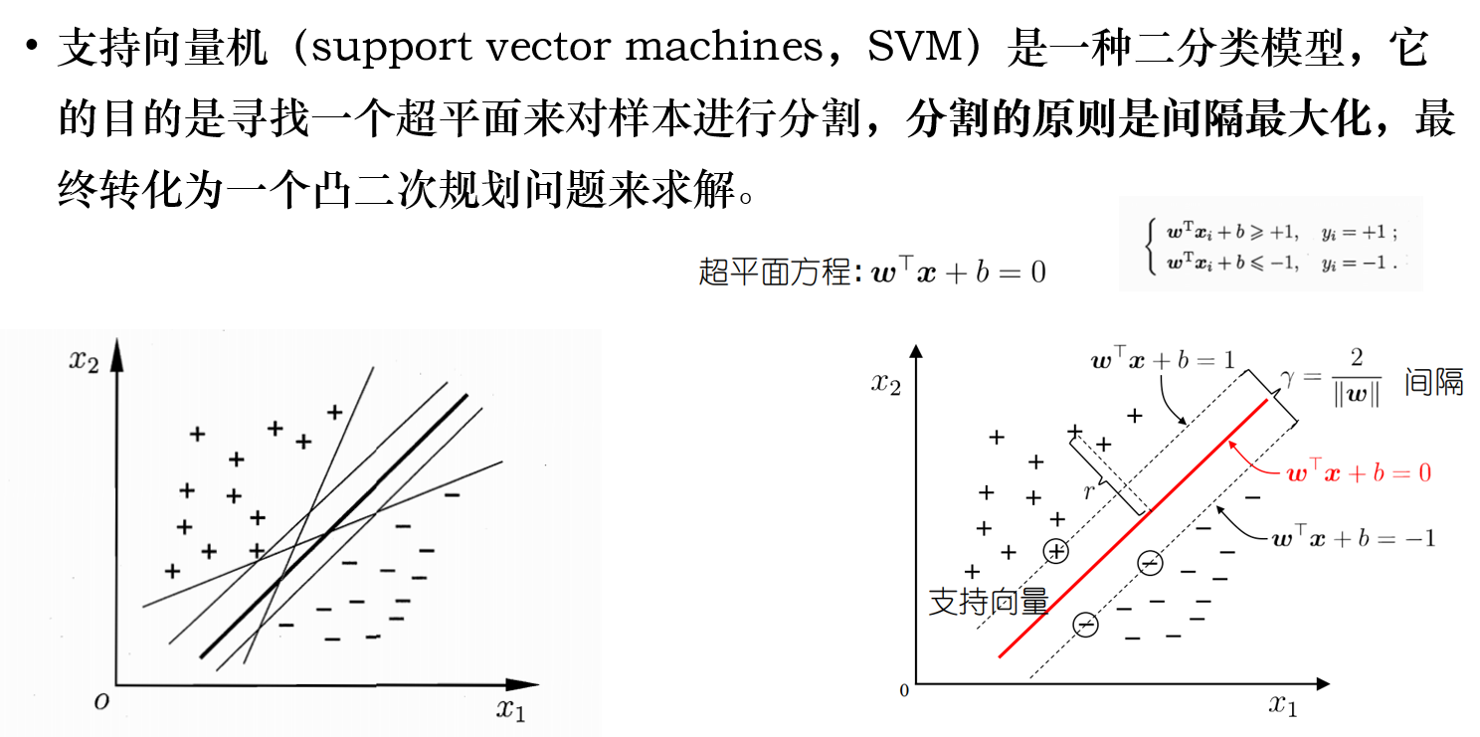
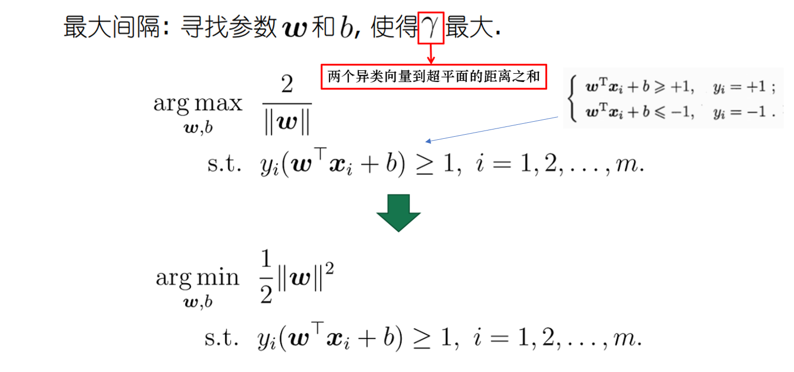
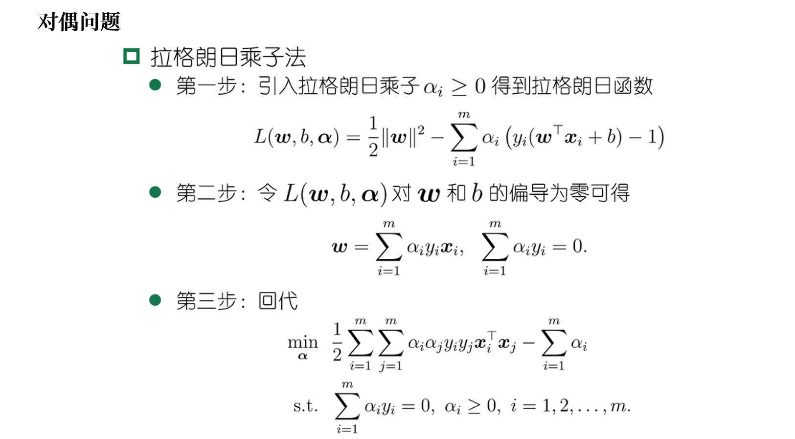

SMO算法：
SMO(Sequential Minimal Optimization)用于解决支持向量机中的对偶问题的最优化求解过程，该问题为：
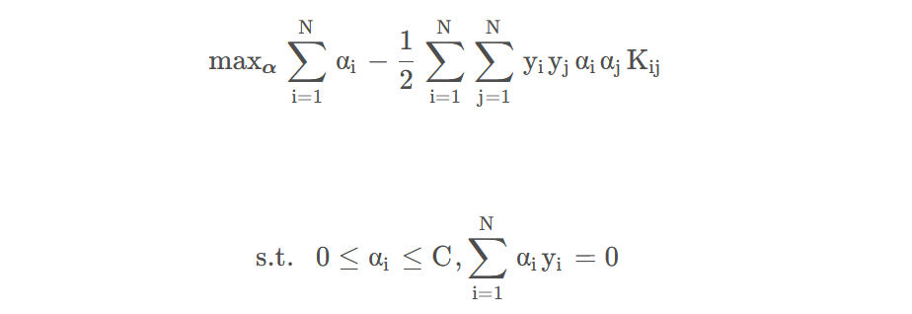
而此问题也满足KKT条件要求：
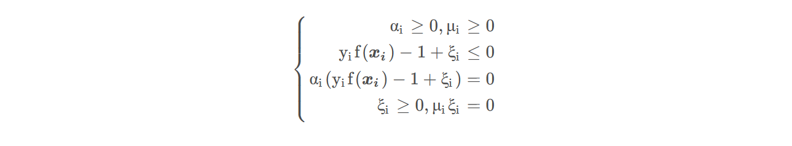
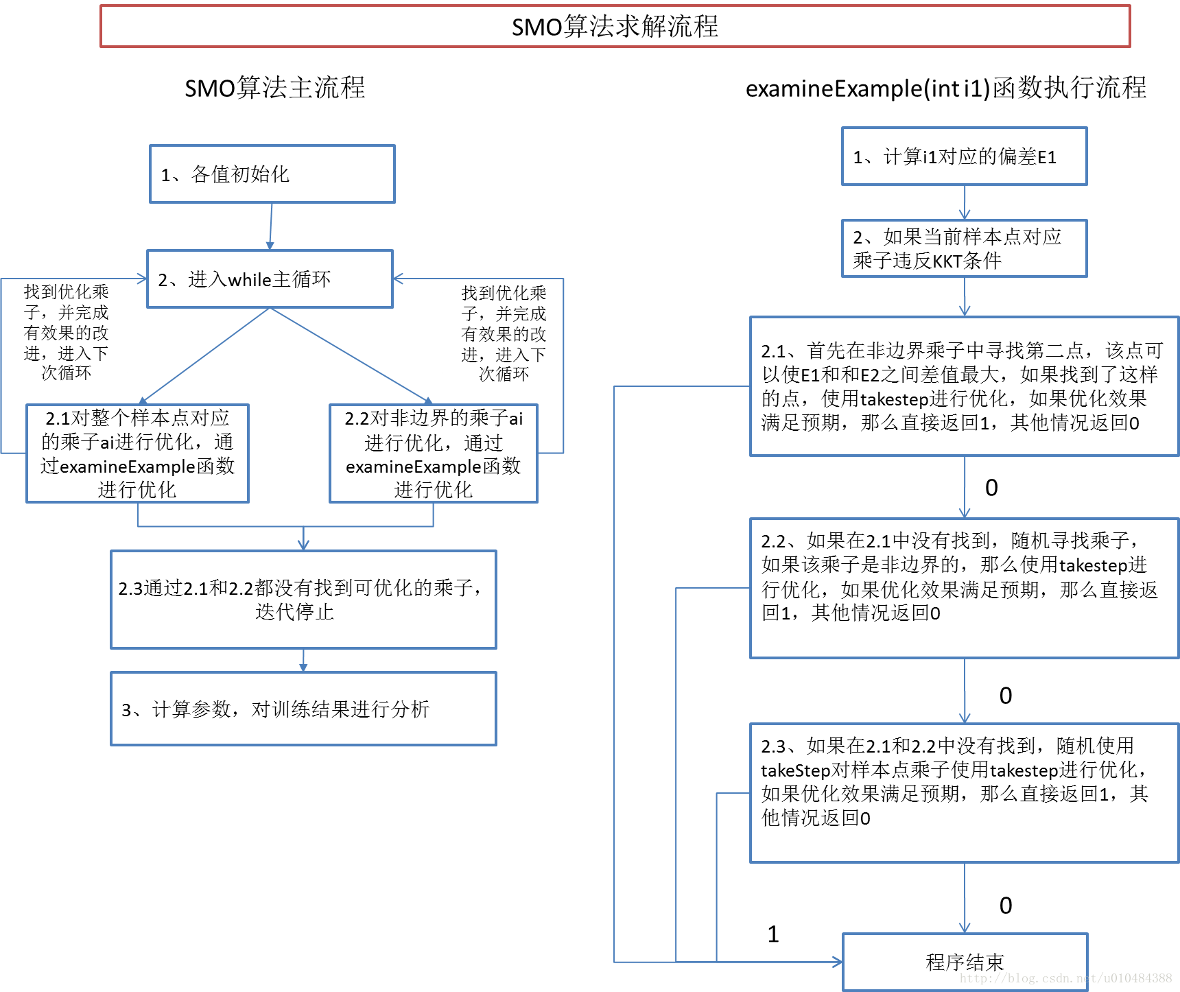

以下为公式推导过程：
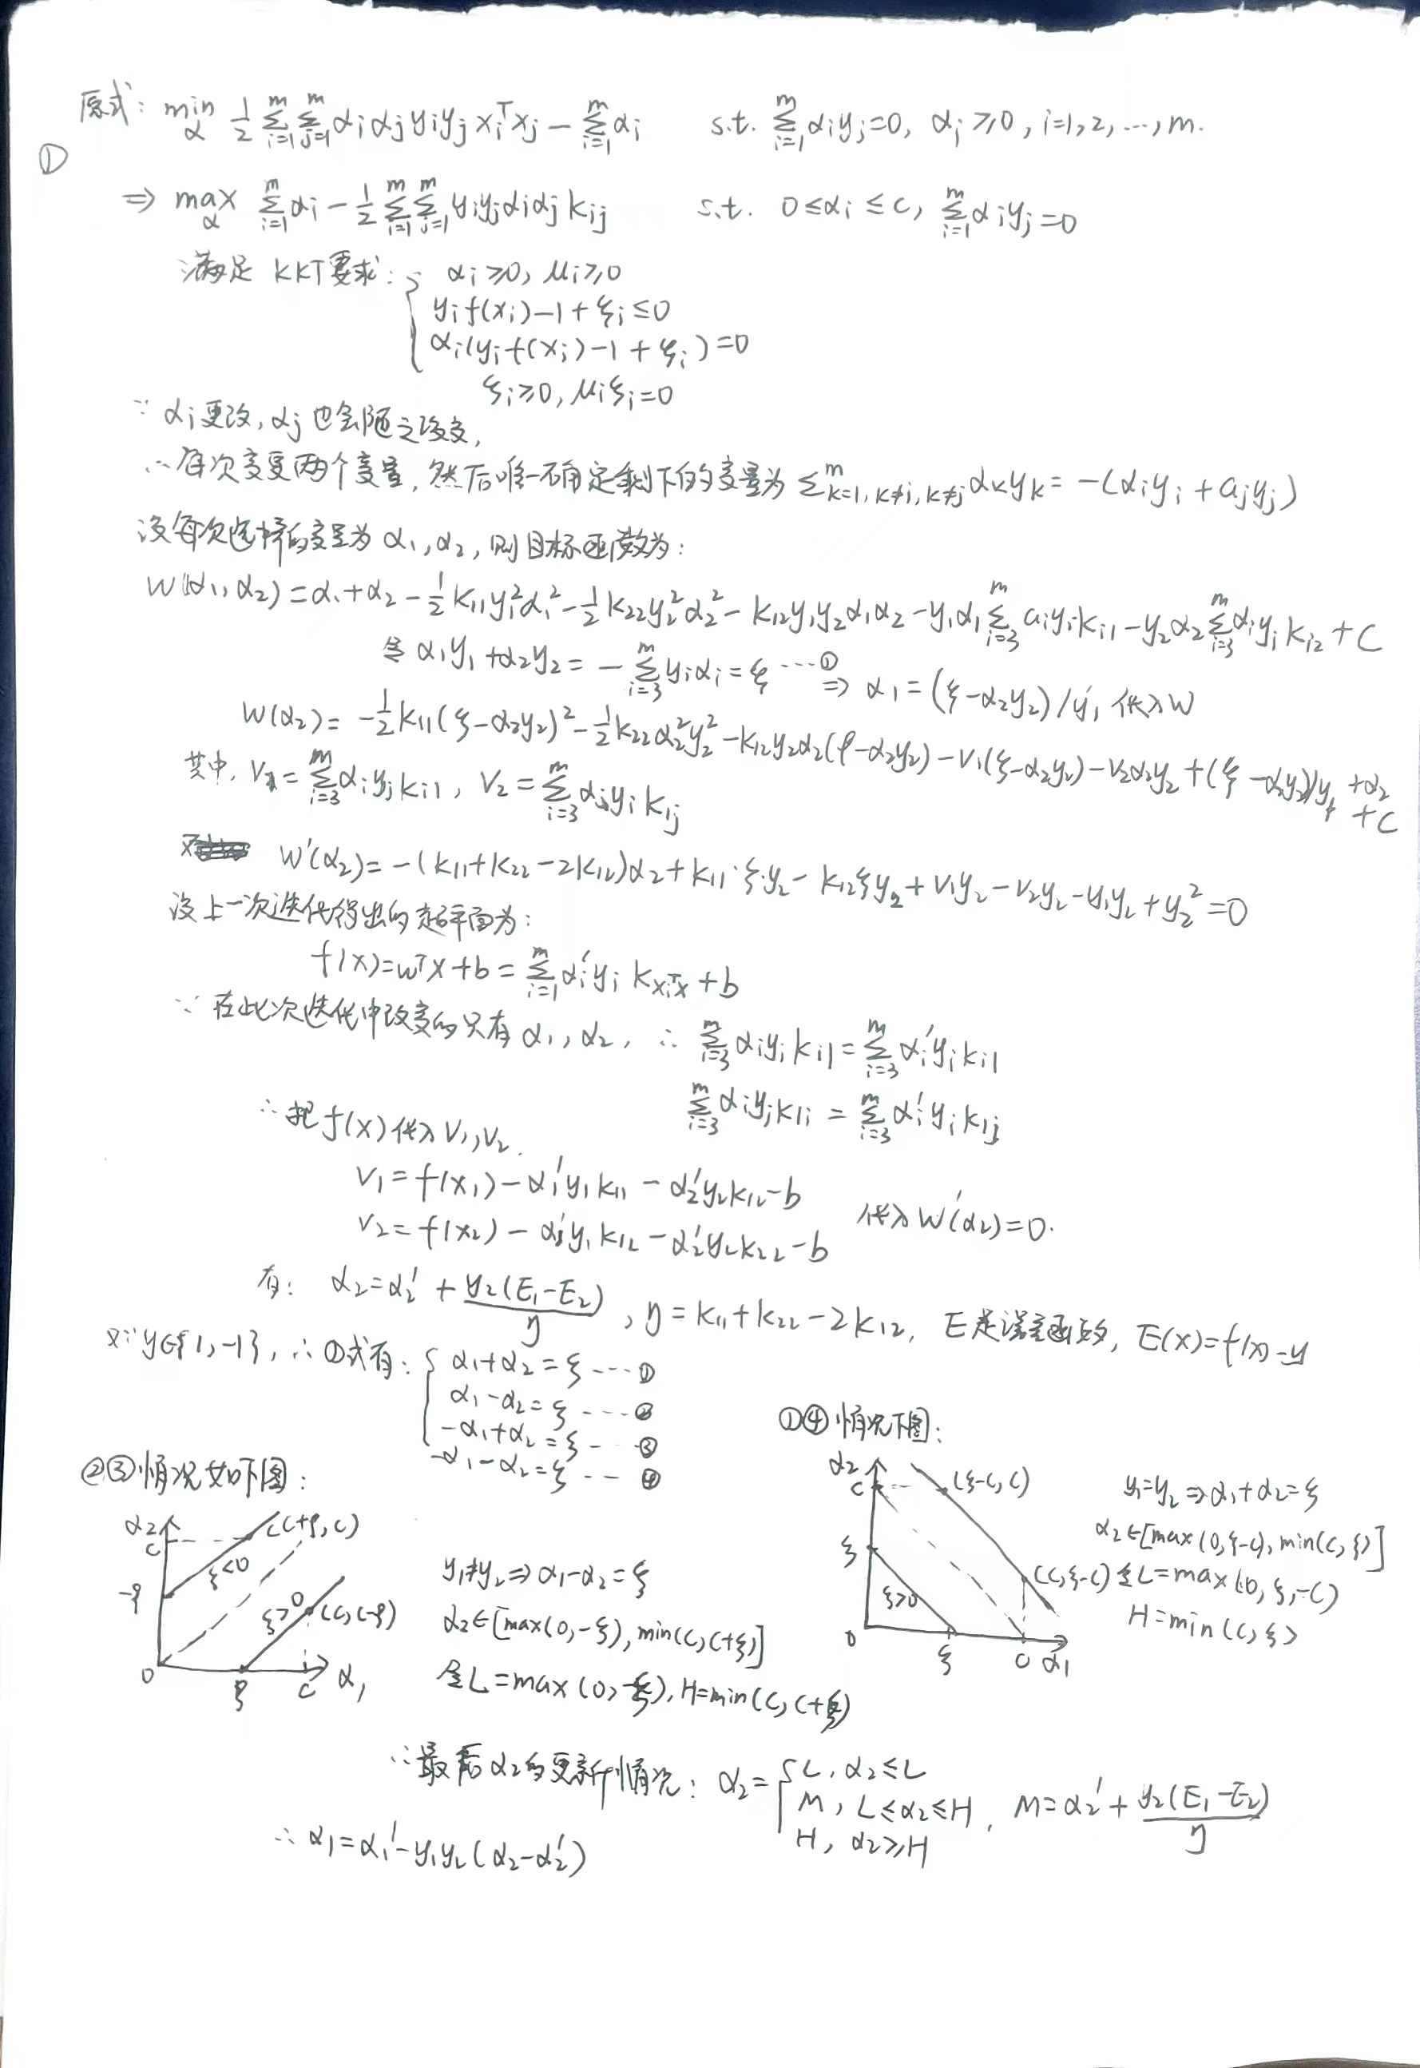
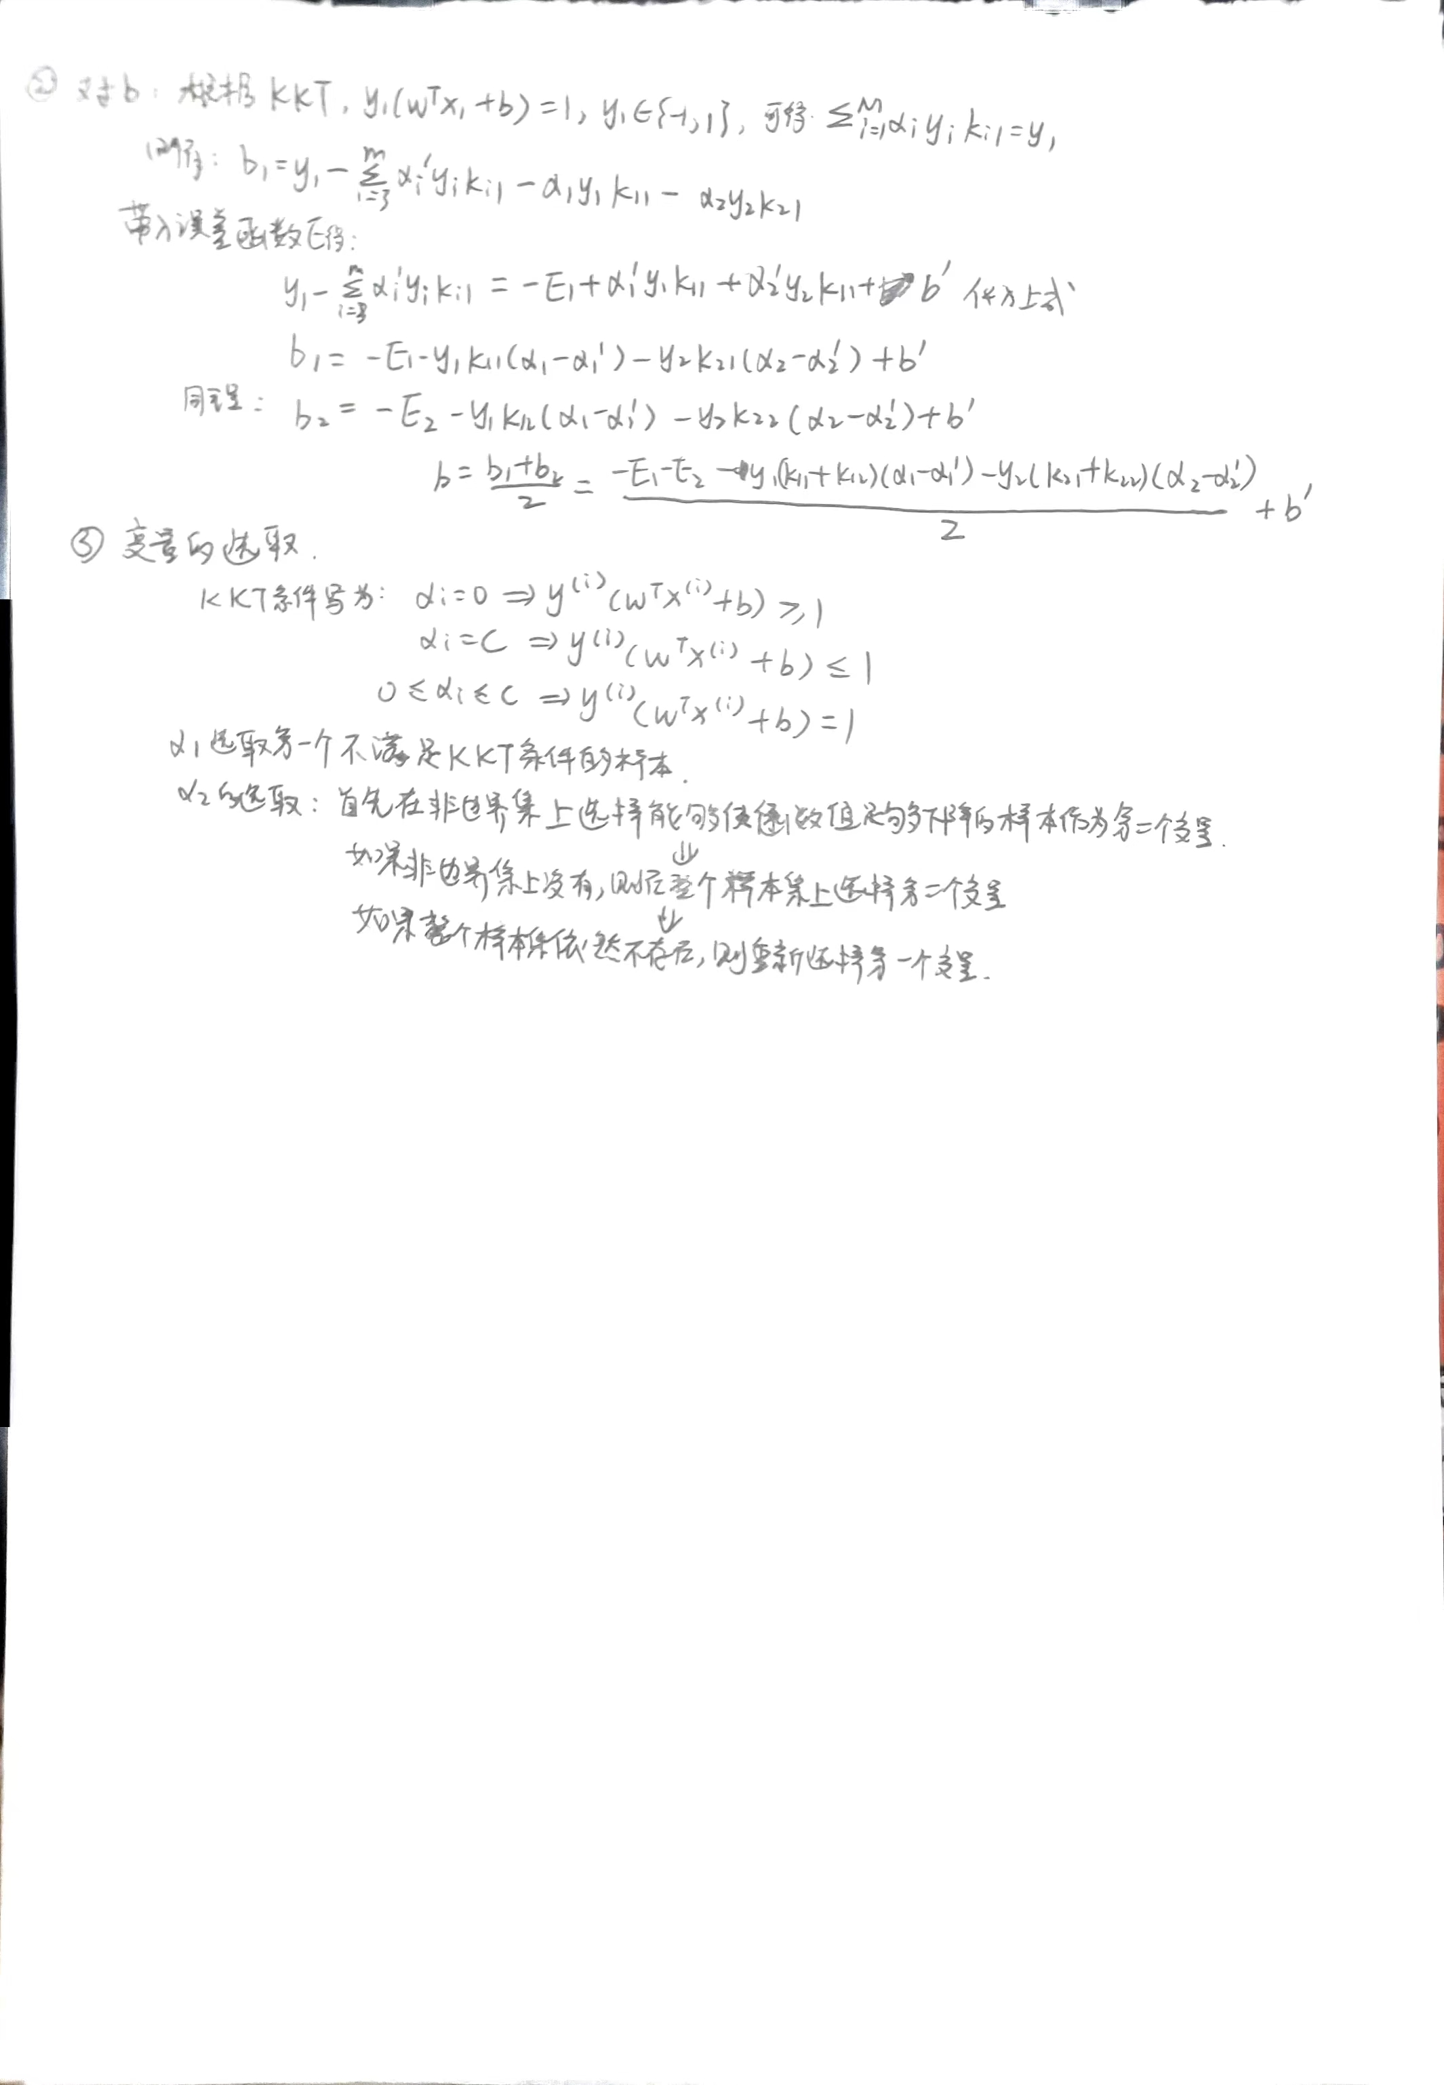

- 心得体会：
介绍一下主体代码的实现过程：
首先进行数据集的构建，将数据集划分为数据和标签两部分：
接着根据伪代码编写出SMO算法的求解过程过程：
SMO算法选择两个α参数，αi和αj，并联合优化这两个α的目标值。最后，它根据新的α调整b参数。这个过程一直重复到α收敛。
惩罚常数C，容错率tr是影响实验结果的关键参数，我选择了比较常见的1.0和0.01

进入循环，根据计算出的误差和推导出的公式不断对ai和aj进行优化更新。首先计算ai的预测值和误差并根据KKT条件判断是否需要更新ai：
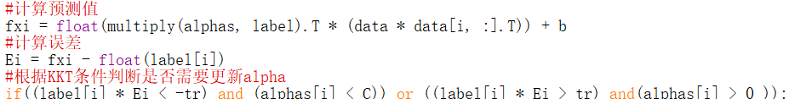

如果违反了KKT条件则需要更新ai的值，则选择aj进行后续操作。SMO算法的大部分都致力于启发式算法，这里aj的选取我简单的采用了随机取法，即随机在样本m-1中选择一个和ai不同的值，这里参考了资料《CS229 Simplified SMO Algorithm》
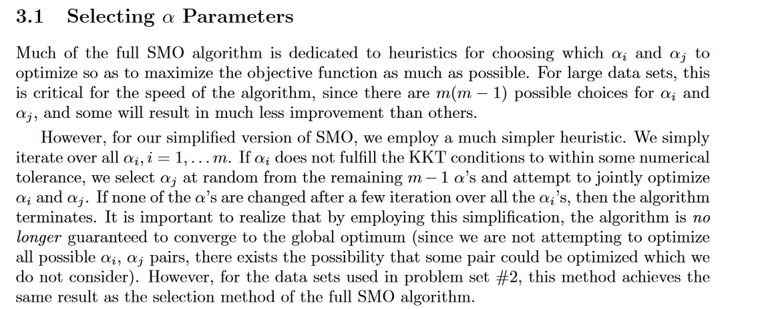
所以选取参数的函数实现如下：
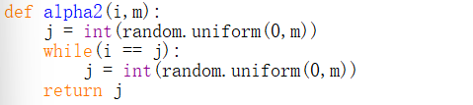
选取第二个变量后同样计算预测值与误差，然后计算核函数K=x*x^T
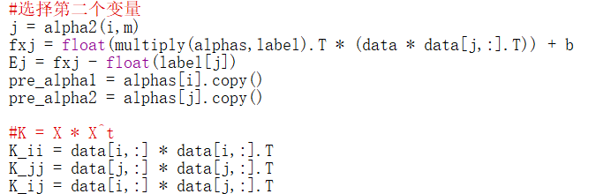
接下来根据推导出的公式计算更新a的相关参数L，H并对ai和aj进行更新即可：
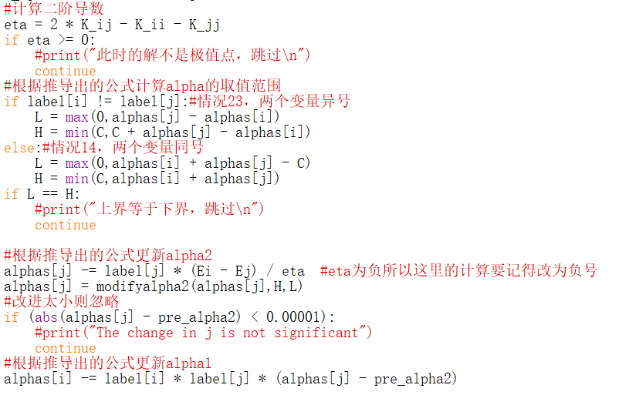
这里还有个修正函数modifyalpha2，用于根据推导出的取值范围调整aj的值，可以提高迭代递归的效率和SVM决策的精确度，实现如下：
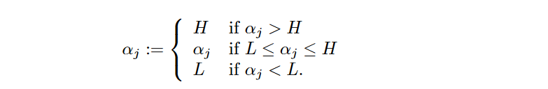
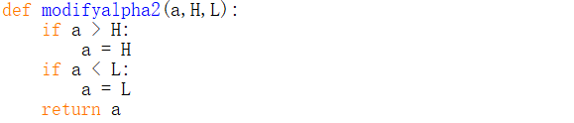

最后是偏置项bias的更新，同样根据推导出来的公式实现即可。这里要注意的是，同修正函数一样需要将范围作为判断条件：
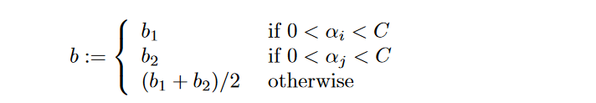
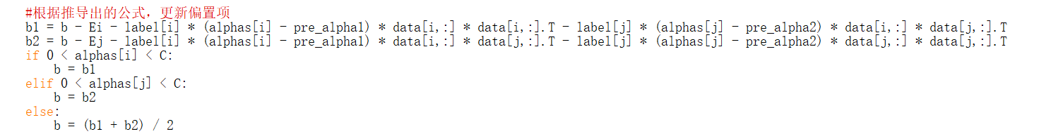
至此SMO算法的实现结束。
接下来将SMO算法得到的alpha值作为输入变量通过get_w函数获得权重值weight，然后再将得到的SVM分割平面画出即可。
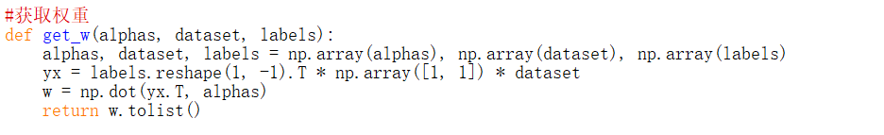

主要函数的作用：
alpha2函数：随机选择一个与输入索引i不同的索引j。
modifyalpha2函数：根据给定的上界H和下界L，调整alpha的值。
SMO函数：实现SMO算法，用于求解对偶问题。该函数接收数据、标签、惩罚常数C、容错率tr和最大迭代次数epochs作为输入，并返回alpha值和偏置项b。
get_w函数：根据alpha值、数据集和标签计算权重。
可视化结果：使用matplotlib绘制数据点、决策边界和支持向量。

结果如下：
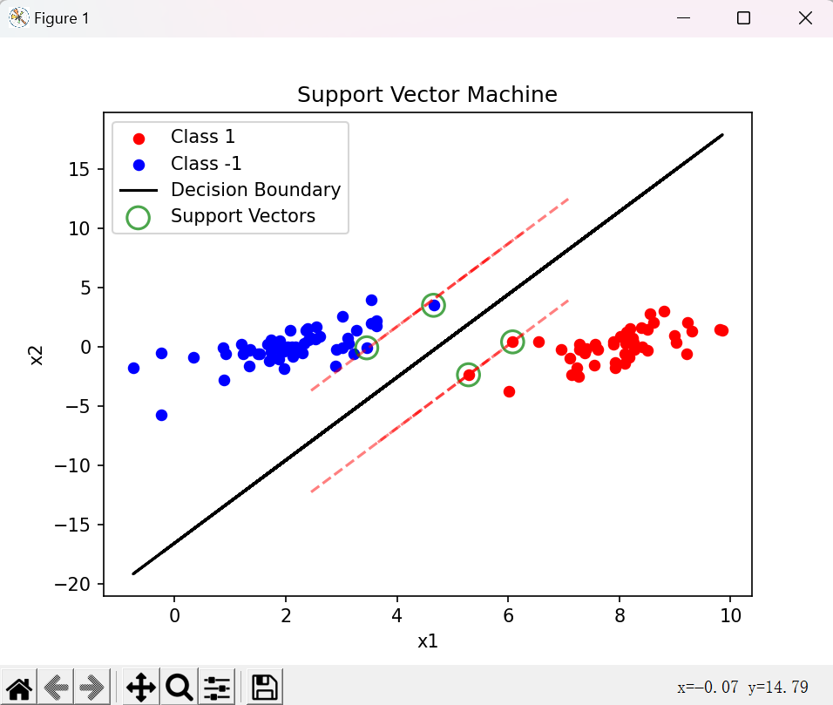

问题：
1.SMO算法之前从未接触过，书上对于SMO的介绍也很少，比较抽象也很难理解，结合了很多资料和讲解并且自己将公式全部推导了一遍才基本弄懂，非常难，印象深刻。
2.根据推导出的公式，aj的更新运算应该是加法，但在实际编码过程中如果直接按照加法写最后可视化的结果就会如下，这显然是不对的。注意到二阶导eta大于0时则不是解的极值点，需要跳过，所以更新aj时的eta应当是个负值，所以在更计算时需要将加改为负。
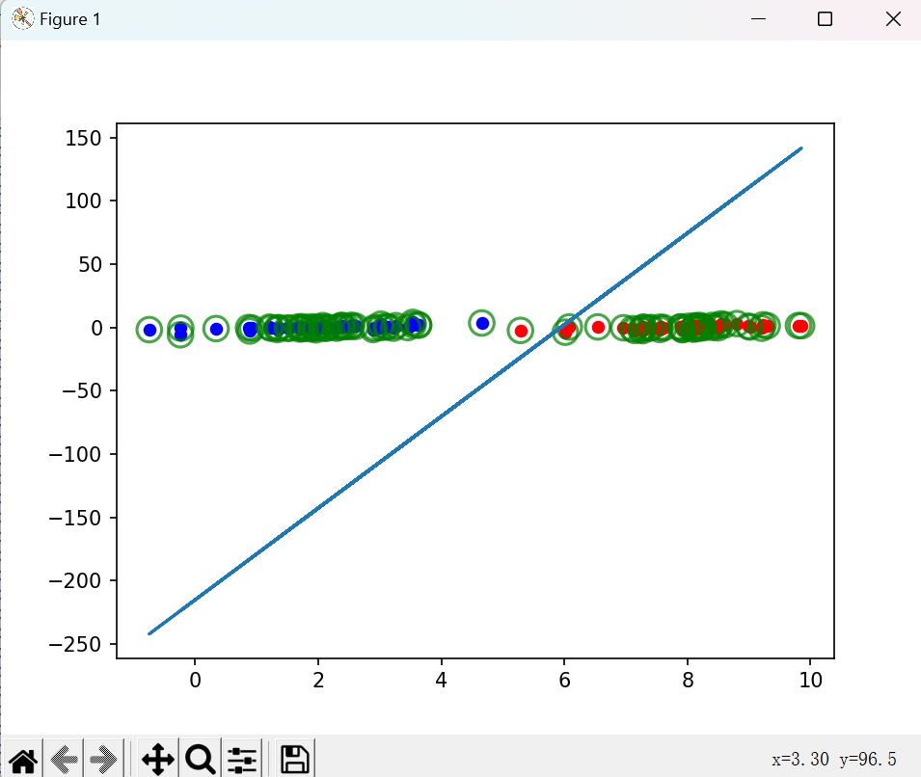

3.对于上图结果我一开始怀疑过是不是也有可能是计算偏置的时候出现了问题，但经过实验，按照公式
修改data[i,:] * data[j,:].T为data[j,:] * data[i,:].T并不影响结果的输出。
4.在编写代码的过程中要记得根据公式的范围进行限制，即在适当的位置增加if判断条件，否则会导致迭代过程中计算很多不符合条件的变量值，导致效率变低或者迭代过慢。
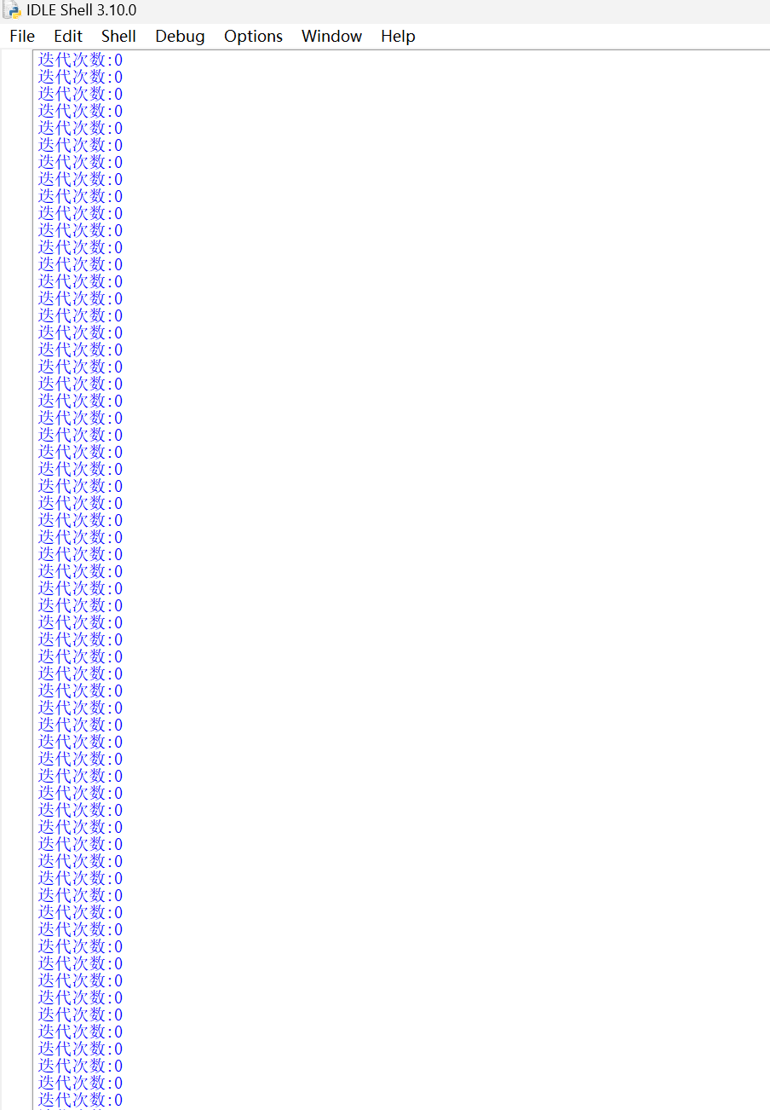

心得：
通过本次实验，我学会了如何编写一个简单的支持向量机模型，也对SMO算法的公式推导过程更加熟悉，或许可以尝试将alpha2的选择函数从随机方式改变为寻找启发式的方式，再做一下性能对比，但由于时间关系我仅仅实现了一个简化的SMO算法，之后有时间的话可以尝试实现一下。此次实验相比起前几个来说难度直接加倍，光是SMO的公式推导我就花了将近三个小时，不过好处是对于SMO和SVM的实现流程印象深刻了，希望为以后在相关领域的应用打下基础。

以下是完整代码：
